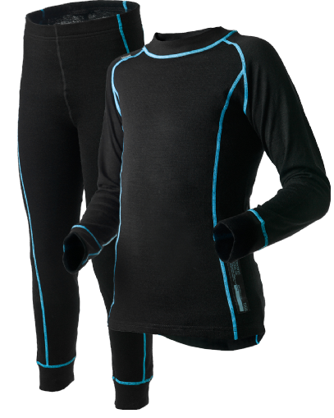
Påkledning og pakkemøte

Onsdag 26. september kl. 1800-2000
Neshallen

Vi ønsker alle speidere og foreldre velkommen til temamøte om påkledning og pakking av sekk.

På møtet vil vi vise hva vi mener er fornuftig påkledning for møter og turer. Erfaring har vist oss at det er litt ymse når det gjelder påkledning og en fin tur kan fort bli ødelagt når man fryser.
Vårt mål er at alle speidere skal pakke sekken selv, men da er det viktig å vite hva som skal med og hvordan man skal pakke.

Vi har en del års erfaring når det gjelder turutstyr så vi kan også gi litt råd og vink når det gjelder soveposer og sekker.
Vi i gruppa selger Ullmax og på møtet vil vi ha med kolleksjonen til Ullmax og det vil være mulig å bestille fra oss.

Vi vil også vise litt bilder fra forrige speiderår og helt tilslutt bildene fra sommerens leir i Danmark. (Det er frivillig for de som ikke var å bli igjen da☺)
Velkommen!
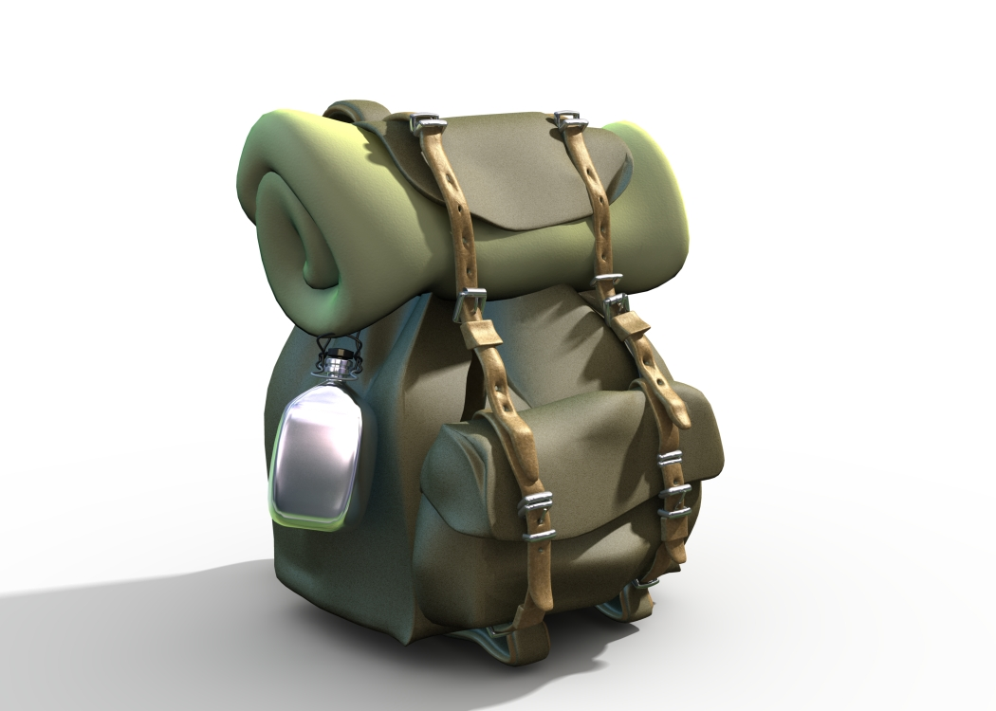

Speiderhilsen

Lederne i troppen og flokken

Flokken: Bent Dehli, 907 22 808
Troppen: Astrid H. Rossow, 402 13 680


http://nes-arnes.speidergruppe.org

